

复旦金仕达计算机有限公司

复旦校园一卡通系统

用户需求报告

V1.0

2005-5-21

复旦金仕达计算机有限公司版权所有

<作者:韩海东>

SHANGHAI FUDAN KINGSTAR COMPUTER CO. LTD
上海复旦金仕达计算机有限公司

模版 ID : 3SPE-TERS-V1.00

文档标识

项目名称 | 复旦校园一卡通系统
文档名称 | 图书馆对接系统用户需求报告
文档源 | <>
版本号 | <>
状况 | <草案>

文档修订历史

版本 | 日期 | 描述 | 文档所有者
1．0 | 2005-5-21 | 创建 | 韩海东

此版本文档的正式核准

姓名 | 签字 | 日期
分发控制

副本 | 接受人 | 机构

目录
第1章 前言 3
1.1 文档目的 3
1.2 参考资料 3
第2章 项目概述 4
2.1 目标以及范围 4
2.2 产品描述 4
2.3 系统功能 4
2.4 系统结构拓扑图 5
2.5 客户问题 5
2.6 条件和限制 5
第3章 具体需求 6
3.1 功能性需求 6
3.1.1 通道管理 6
3.1.2 超期扣款 6
3.1.3 身份认证 7
3.1.4 名单维护 7
3.1.5 系统结算 8
3.1.6 报表查询 8
第4章 产品依赖 9
4.1 网络 9
4.2 硬件 9
4.3 软件 9

前言

文档目的
本文档详细描述复旦大学校园一卡通图书馆对接系统的需求，作为复旦大学图书馆、复旦大学信息办以及复旦一卡通项目组对系统进行建设的依据。

参考资料

项目概述

目标以及范围
- 开发意图
图书馆作为一卡通系统的一个应用点，避免校内的证件泛滥，并充分利用一卡通的金融结算功能的优越性，使得校园一卡通能够真正的做到校园内的一卡通用。
- 作用及范围
本系统仅限于图书借阅的身份识别(替代原有的图书证)、消费扣款（替代原有的现金交易）以及门禁通道管理，在地域上将包含邯郸校区图书馆、枫林校区图书馆以及在建设当中的张江校区图书馆。
- 背景

产品描述
图书馆是一卡通系统重要的应用领域之一，由于图书馆各方面管理发展较早，多数已采用成熟的专业管理软件进行管理，目前复旦大学采用的就是美国HORIZON公司的产品，所以针对此情况，为了一卡通系统的推广方便持卡人，同时为了节约成本，减少重复投资，我们采用系统对接的方式来实现一卡通系统在图书馆的应用；
一卡通系统在图书馆管理方面的应用包括以下几个方面：
- 图书馆的大门通道管理
- 图书借阅管理的身份识别
- 图书超期、损坏、丢失等扣款管理。

系统功能
外部功能
- 通过卡片作为载体，替代图书馆原有的条码图书证，起到门禁通道管理的目的
- 通过卡片作为载体，替代图书馆原有的条码图书证，起到图书借阅身份识别的目的
- 通过卡片作为载体，替代原有的图书超期、损坏、丢失等扣款现金交易
内部功能
- 系统的黑白名单的管理功能
- 图书馆可以作为独立商户定期结算
- 卡片内的图书证号的维护功能

系统结构拓扑图
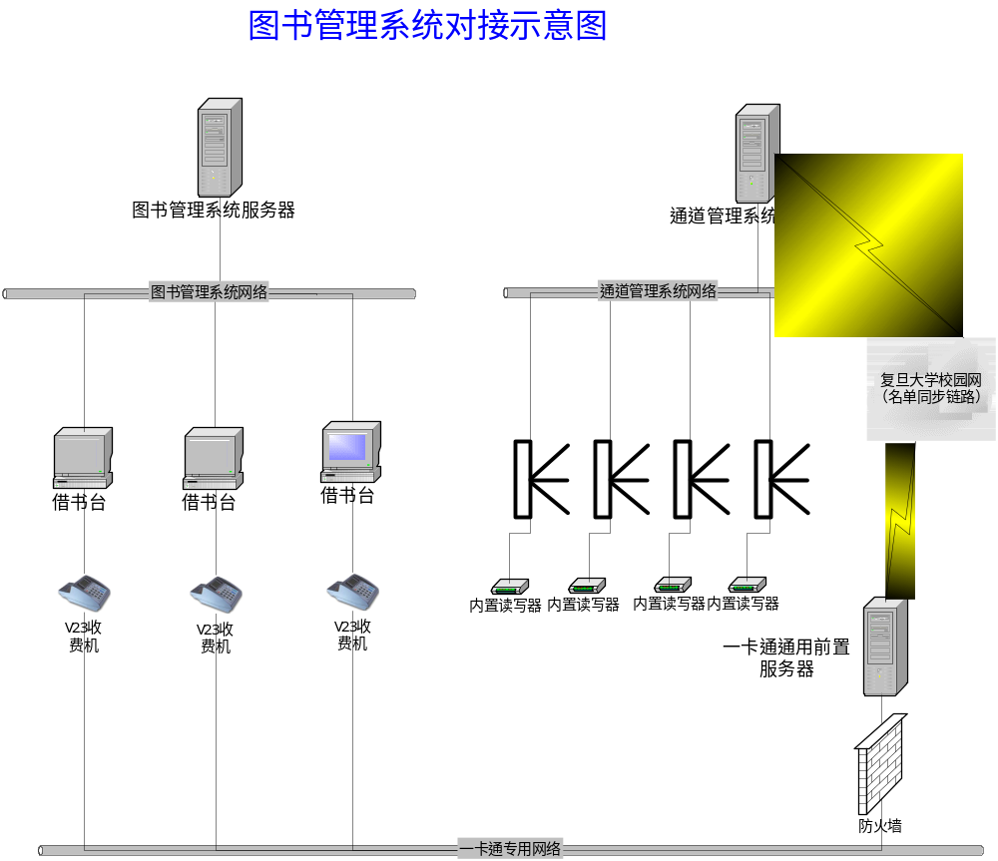

条件和限制
具备条件：
- 目前枫林和邯郸校区的消费一卡通以及辅助的周边功能已经开通并投入正常使用；
- 目前复旦大学图书馆统一使用的美国HORIZON公司的图书管理系统；
- 目前复旦大学图书馆通道采用的是上海华铭的通道机
- 目前正在运行的一卡通系统的用户卡片中已经预先写入部分客户的图书证号
限制如下：
- 通道管理处不允许部署一卡通专用的485网络
- 并不是所有的在校持卡人的一卡通卡片中都写入了图书证号

具体需求

功能性需求

通道管理
      - 需求功能说明
使用新的校园卡替代原来的图书证，起到门禁通道管理的作用
      - 限制条件
必须在华铭的通道机中内置华铭的读写器，用来读取一卡通的卡号。
      - 输入
读写器读取卡物理ID号
      - 业务逻辑
- 在华铭的通道机中内置华铭公司的读写器，用来读取校园一卡通的卡片的卡号（卡物理ID号，物理ID号全部大写字母）
- 华铭的通道系统负责将一卡通的卡号上传给华铭的通道管理服务器。
- 通道管理服务器通过卡物理ID号查询卡对应的用户信息。
- 通道管理服务器维护卡物理ID与用户信息关系表，由图书馆定期从一卡通系统导入用户读者信息（包含卡物理ID号与用户信息对应的关系）。
- 一卡通系统将挂失（解挂）、冻结（解冻）、注销、换卡等业务引起的读者信息状态变化，数据发送到通道管理服务器中，告知其哪些卡是非法卡。
- 华铭的通道管理系统自己负责控制可以通过的权限
注：以上流程中除第5条以外，都由图书馆与华铭完成。
      - 输出
用户是否可以登录

超期扣款
      - 需求功能
图书管理系统将超期扣款的金额发送给三九公司的v23消费pos，由该pos将金额从卡中扣除。
      - 限制条件
  - 在每个借书台上部署一卡通专用网络（485网络或者tcp/ip）
  - 在每台图书借阅前台机器上安装一卡通专用接口程序smartkey_inspect.exe
  - 在原借书台上放置一台v23专用pos机，该pos机的一个接口直接接在原图书馆借阅系统前台电脑的串口上，另一个接口直接接在一卡通专网上。
  - V23 Pos机的黑名单由一卡通系统现有的黑名单管理机制管理。
      - 输入
用户在V23机器上输入图书管理系统计算的金额。
      - 业务逻辑
- 根据图书管理系统上计算在金额，在v23机器上输入。
- V23POS检查读者一卡通卡状态，如果是异常则转到异常处理流程。
- 扣钱成功后，该金额通过一卡通网络直接回传到一卡通系统中。
- 同时通过接口程序将该金额直接反映到图书管理系统输入框中。
      - 异常处理
- 一卡通为黑卡，POS提示err-00。
- 为过期卡，POS提示err-13。
- 卡金额不足，POS提示err-09。
- 其它Err提示见三九POS机使用说明。
- 扣除金额不成功，返回给图书管理系统不成功信息。
      - 输出
成功扣除的金额

身份认证
      - 需求功能
通过三九公司的v23消费pos进行读者身份认证
      - 限制条件
无
      - 输入
读者放一卡通
      - 业务逻辑
- v23pos机检查卡是否为状态，如果异常转入异常处理流程。
- 专用的v23pos机，通过读取一卡通卡片中事先写好的学工号内容，通过一卡通接口程序直接回传给图书管理系统
- 图书管理系统根据学工号，自行处理自己的业务。
      - 异常处理
- 读者一卡通为黑卡，V23 POS机提示err-00。
- 卡过期POS机提示err-13。
- 其它Err提示见三九POS机使用说明。
- POS机返回给图书管理系统错误信息。
      - 输出
读者的学工号

名单维护
      - 需求功能
维护通道系统与图书馆系统中一卡通黑名单信息。
      - 限制条件
对于通道系统的名单维护，由金仕达提供服务端程序与接口规范，图书馆与华铭按照接口规范开发读写通道系统数据库的相关功能。
对于V23 Pos机的名单的维护通用一卡通系统现有的名单维护机制进行。
      - 输入
一卡通系统发送的黑名单数据
      - 业务逻辑
通道系统
  - 一卡通通用前置系统发送黑名单。
  - 由金仕达提供服务器端程序，安装在图书馆通道系统服务器上。
  - 服务端程序开放一个DLL接口，当服务端接收到黑名单请求后，调用该接口进行处理。
  - 图书馆按照接口规范编写DLL代码，将黑名单数据保存到通道系统数据库中。
  - 对于通道系统自己的名单管理，靠自己的系统解决，不属于接口需求之列
图书馆系统
  - 对于一卡通系统的黑名单，一卡通系统直接反映在专用的v23消费机上，非法卡一卡通系统不允许身份验证和消费扣款，该名单由一卡通系统维护。
  - 图书馆内部的名单机制靠自身系统管理，不属于接口部分需求
      - 输出
保存到名单到服务器中

系统结算
      - 需求功能
在一卡通系统为图书馆开立独立商户，所有的一卡通专用设备发生的金融数据，将在第二天反映到该商户中，并提供可以当天查询功能。
该功能为一卡通系统中的现有功能。
      - 限制条件
无
      - 输入
图书馆每天的金融数据。
      - 业务逻辑
后台分析统计结果
      - 输出
结算报表

报表查询
      - 需求功能
系统提供通用的商户营业报表，可以直接反映图书馆一天发生交易汇总值。图书馆可到一卡通管理中心打印每日报表。
该功能为一卡通系统现有功能。
      - 限制条件
系统结算
      - 输入
报表查询起止日期
      - 业务逻辑
用户选择图书馆商户，输入查询报表的起止日期。
      - 输出
指定日期范围的报表，样式如下：
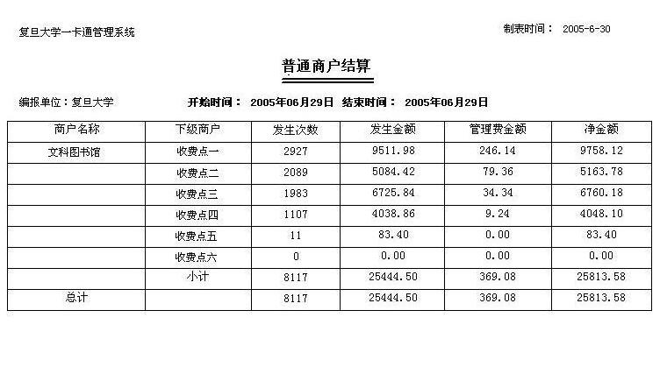

产品依赖

网络
一卡通专网，图书馆使用的三九v23的pos必须接入到一卡通专网。
校园网，一卡通通用前置系统向安装金仕达服务端程序发送黑名单，它们之间通过校园网进行通信。

硬件
一卡通系统需要一台安装通用前置的计算机，通用前置安装的Solaris系统上。
图书馆需要在通道系统服务器上安装金仕达的服务端程序，该计算机必须使用Window2000以上的系统。同时由于一卡通通用前置系统的安全认证机制需要依赖于该计算机的IP地址与MAC地址，所以该计算机不可随意更换。如果必须更换则需要通知一卡通管理中心进行相应的调整。

软件
  - 通用前置基于Solaris平台
  - 服务端基于windows2000 professional 及其以上版本

图书馆签字
备忘：

签字： 日期：
信息办签字
备忘：

签字： 日期：
项目组签字
备忘：
        - 通用前置系统在7月15日之前开发完成。在7月5日提供给图书馆子系统DLL接口文档及相关代码。
        - 图书馆通道系统接口DLL由图书馆开发。
        - 待两部分全部开发完成，进行集中测试。

签字： 日期：

